اپلیکیشن بلاک چین در امنیت اطلاعات تامین غذایی

چکیده
با رشد مشکل جدی ایمنی غذایی در چین، به صورت مستقیم و غیر مستقیم سلامت مردم، کیفیت زندگی و امنیت زندگی آن‌ها مورد تهدید قرار گرفت. اقتصادها، سیاست‌ها و جامعه به عنوان یک کل تاثیر بیشتری دارند. به عنوان حوزه‌های موثر؛ کیفیت محصول و مدیریت و کنترل ایمنی، بسیاری از کشورها و مناطق مورد تحقیق قرار گرفتند، و سیستم ردیابی را توسعه دادند و از آن بهره برداری کردند. از یک طرف؛ این تکنولوژی‌ها قادر به کسب قابلیت ردیابی دقیق تر هستند، این نتایج نمی‌توانند مستقیما در بازارهای چینی استفاده شوند. بنابراین، مقالمه مفهوم تکنولوژی بلاک چین را معرفی می‌کند، و اپلیکیشن تکنولوژی بلاک چین را در امنیت اطلاعات زنجیره تامین غذایی بررسی می‌کند و آن را با سیستم زنجیره تامین سنتی مقایسه می‌کند.

کلمات کلیدی: بلاک چین، زنجیره تامین، تمرکز زدایی، ایمنی غذایی، امنیت اطلاعات

1. مقدمه
از آنجایی که بیماری‌های ناشی شده از مواد غذایی در حال افزایش هستند، بسیاری از مصرف کنندگان کمتر به غذاها اطمینان دارند، بنابراین نیازمند اطلاعات دقیق در مورد تولید غذا هستند. در چند سال گذشته، چین به دوره حوادث مکرر ایمنی غذایی– شیر خشک کیفیت پایین، سس تند "سودان قرمز"، "سمی"- و غیره وارد شد، که پیامدهای جدی را در پی داشت. دولت اهمیت زیادی را برای مسائل ایمنی غذایی قائل است و انواع اقدامات واکنشی را اتخاذ کرده، و تاکنون نتایج قابل توجهی را حاصل کرده است. این مطالعه بیان میکند که بلاک چین یک راه حل نوآورانه برای کسب این اهداف ارائه می‌دهد: ابتدا، یک پرونده برای هر بخش تراکنش فراهم می‌کند که با بلوک‌هایی گروه بندی شده است و نمی‌تواند دستکاری شود. دوم، می‌تواند با سیستم ردیابی سنتی و سیستم نظارت دستی جایگزین شود، لذا مانع از این می‌شود که روش‌های سنتی زنجیره تامین از موارد تاثیرگذار نادرست رنج ببرد. به عبارت دیگر، ردیابی زنجیره تامین یک اقدام مهم برای حفاظت از ایمنی غذایی است، که مجوز غذایی و ایمنی غذایی را ارتقا می‌بخشد.
این مقاله از نظریه‌های علوم اطلاعات، علوم مدیریتی، علوم سیستمی و متدهای پژوهشی، استفاده از استدلال، مقایسه، نظریه و تشریح متدهای پژوهشی برای مطالعه بلاک چین در زنجیره تامین غذایی استفاده می‌کند.

2. بررسی ادبیات موضوعی
امروزه، زنجیره تامین مواد غذایی به صورت گسترده مطالعه شده است. دانشمندان بسیاری ضرورت افزایش ساخت زنجیره تامین کشاورزی را، به خصوص در کشورهایی با بخش کشاورزی بزرگ مانند چین شناخته اند. برای مثال، [21] اشاره کرد که ساختار زنجیره تامین کشاورزی چین هنوز در دوران ابتدایی خود است و مشکلات زیادی را پیش رو دارد. برای حل کامل این مسائل، باید منابع زنجیره تامین کشاورزی را بررسی کنیم. [6] از نظریه مدیریت زنجیره تامین لجستیکی، تحلیل چگونگی بهبود سطح مدیریت زنجیره تامین محصولات کشاورزی و شرکت‌های لجستیکی، نه تنها تکنولوژی مدیریت زنجیره تامین پیشرفته‌ای دارند بلکه سیستم خدمات بازاری و سیستم مدیریت کیفیت را بهبود می‌بخشند، و به صورت فعالی یک عملکرد دولتی را بازی می‌کنند. برای بررسی بیشتر مفهوم قابلیت ردیابی برای زنجیره‌های تامین کشاورزی و مواد غذایی کشاورزی مناسب، قابلیت ردیابی یک استراتژی پیشگیرانه برای کیفیت غذا و مدیریت ایمنی است که در افزایش اعتماد مصرف کننده به سیستم غذایی سهم دارد [11].
در این مقاله، تکنولوژی بلاک چین برای حل مسئله قابلیت ردیابی زنجیره تامین غذایی کشاورزی حل شد، و مسائل ایمنی غذایی بررسی شدند، و پیوند آن در هر زنجیره تامین در اجرای جزییات روند تشریح شد. با هدف قرار دادن شرایط ملی، تحلیل بازار چینی و چین، یک مجموعه از متدهای نظری برای پذیرش شرایط جاری چین به منظور کارآمدتر و قابل اعتمادتر ساختن مدیریت زنجیره تامین محصولات، و همچنین برای کیفیت و ایمنی محصولات کشاورزی استفاده شد.

3. تعاریف و ساختارهای اصلی
بلاک چین از بیت کوین نشات می‌گیرد، یک تکنولوژی است که یک پایگاه داده توزیع شده است و رکوردهای دائما در حال افزایش آن به عنوان بلوک‌ها در نظر گرفته می‌شوند. علاوه بر این، به نرخ ثابتی کاووشگران بلوک‌های جدیدی را (هر ده دقیقه) به رکورد تازه ترین تراکنش‌ها اضافه می‌کنند. مرجع [12] با [16] همراه شده است، و به تراکنش‌های بیت کوینی اعمال شده است. در بالا، بلک چین دارای چهار مشخصه پایه است که آن را تمرکززدایی، بازبودن، امنیت و حریم شخصی گوییم.

4. فرضیه‌ها
.Aبلاک چین قابلیت ردیابی و قابلیت اعتماد هر تراکنش را در زنجیره تامین غذایی تضمین می‌کند.
هنوز هیچ راه حل مناسبی برای کسب قابلیت ردیابی و قابلیت اعتماد در سیستم اطلاعات زنجیره غذایی وجود ندارد. ایجاد یک سیستم برای ردیابی زنجیره تامین مواد غذایی کشاورزی می‌تواند به عنوان یک ماموریت ضروری در زمانی که منطق سنتی مدیریت و قابلیت ردیابی نمی‌تواند نیازهای نظارتی و پذیرش بازار غذایی سریعا در حال رشد را بپذیرد، دیده شود [8]. به هر حال، استفاده از بلاک چین در زنجیره تامین ممکن است تا امروز هم انتخاب خوبی باشد. تایید صحت سند می‌تواند با استفاده از بلاک چین انجام شود و نیاز به قدرت متمرکز حذف شود. بنا بر مرجع [13]، هر تراکنشی نیازمند اعتبارسنجی آخرین تراکنش است، بنابراین قابلیت ردیابی هر تراکنش تضمین می‌شود.

.Bبلاک چین می‌تواند تقاضای دولت‌ها، شرکت‌ها و مصرف کنندگان را تحقق بخشد
اگر اولین فرضیه برقرار باشد، استفاده از تکنولوژی بلاک چین می‌تواند تقاضای دولت، شرکت‌ها و مصرف کنندگان را برآورده سازد. مزایای فنی بلاک چین ایده‌های جدید نظارتی را برای دولت به همراه دارد، و معایب مدیریتی موجود دولت را بهبود می‌بخشد. برای شرکت‌ها، استفاده از بلاک چین می‌تواند کیفیت کالا را تضمین کند و واکنش سریعی به بازار در حال تغییر باشد. در حقیقت، استفاده از بلاک چین می‌تواند از حقوق مصرف کننده حمایت کند.

5. متد پژوهشی
در این مقاله، ما از متدهای علوم اطلاعات، علوم مدیریتی، علوم سیستم و دیگر نظریه‌ها و متدهای پژوهشی، با استفاده از تحلیل PEST برای آنالیز استفاده کردیم، و مطالعه استفاده از بلاک چین در زنجیره تامین غذایی را تشریح کردیم. PEST یک مدل تحلیلی است که محل محیط کلان صنعتی را تحلیل می‌کند. همه بخش‌های PEST محیط خارجی صنعتی هستند که نمی‌توانند توسط خود کنترل شوند.
مقاله یک تحلیل تقاضا را بر پلت فرم سیستم بلاک چین زنجیره تامین غذایی انجام می‌دهد. ابتدا، این مقاله به صورت کیفی شرایط حاضر ایمنی غذایی را تحلیل می‌کند. دوم تحلیل تقاضای پلت فرم سیستم قابلیت ردیابی زنجیره تامین غذایی است، تحلیل زنجیره تامین غذایی نیازمند توسعه است. سوم، سیستم ردیابی سنتی زنجیره تامین را تحلیل می‌کند. چهارم، مشکلات موجود در سیستم زنجیره تامین غذایی را هدف قرار می‌دهد، و از تکنولوژی بلاک چین برای ایجاد یک پلت فرم سیستم زنجیره تامین برای فرآوری‌های تولیدی، کارگزاران و مصرف کنندگان استفاده می‌کند.

A. تحلیل PEST
.1 فاکتورهای سیاسی
ایمنی غذا یک مسئولیت اصلی دولت و مقامات نظارتی است. بنابراین، دولت نیاز دارد که یک سیستم حرفه‌ای بین صنعتی را به منظور تنظیم موثر زنجیره تامین غذایی ایجاد کند. این مسئله برای نوآوری در مقررات دولتی زنجیره تامین غذایی، برای بهبود سطح مدیریت دولت و بهره وری، و برای جلوگیری از فرسودگی شغلی و رانت خواری اهمیت زیادی دارد.

.iنیازهای در حال رشد نظارت دولتی
استفاده از تکنولوژی بلاک چین برای کسب مدیریت چند منظوره بازار غذا بنا به تقاضای دولت، از طریق سیستم رکوردهای نظارتی اطلاعات تراکنشی بازار غذایی است. این مسئله می‌تواند به صورت موثری مسئله روند نظارت بر غذا را حل کند. منطبق با درک بخش‌های دولتی مربوطه، نیازهایی از اختیارات نظارتی دولتی بر زنجیره تامین غذایی وجود دارد:
(a) جمع آوری دقیق اطلاعات از همه جنبه‌های زنجیره تامین غذایی
(b) جمع آوری و ذخیره اطلاعات زنجیره تامین غذایی از کاشت (پرورش) تا روند کلی مصرف
(c) می‌تواند به پلت فرم نظارتی دولتی از طریق تکنولوژی بلاک چین منتقل شود.
این نیازمندی‌ها با مشخصه تکنولوژیکال بلاک چین از این نظر که اطلاعات را هر تراکنش ذخیره می‌کنند، منطبق هستند. اگر چه هر کلید خصوصی توسط بخش اطلاعات دولت چینی تولید و منتشر می‌شود، وزارت کشاورزی دسترسی به رکوردهای داده را فراهم کرده است. این اطلاعات مبنایی را برای نظارت، فراخوان غذا و هشدار قبلی ارائه می‌دهند [22]. بنابراین، می‌توانیم ببینیم که استفاده از تکنولوژی بلاک چین تقاضا دولت را برای سیستم زنجیره تامین غذایی برآورده می‌سازد.

.iiتحلیل آماری و نیاز به انتشار اطلاعات
از طریق اطلاعات ثبت شده توسط بلاک چین، دولت می‌تواند از توابع یکپارچه سیستم ردیابی برای جمع آوری آماره‌هایی در انواع گوناگون غذا استفاده کند. با استفاده از اطلاعات، آماره ها، تحلیل و پردازش، تولید اطلاعات هشدار دهنده، اطلاعات هشدار تولید شده به بخش‌های مرتبط یا یک گره در زنجیره تامین ارسال می‌شود [22]. بر طبق ریسک‌های امنیتی موجود در زنجیره تامین غذا، دولت بر مدیریت این فعالیت‌های تجاری تمرکز می‌کند. بنابراین، از طریق تکنولوژی بلاک چین برای ساخت سیستم ردیابی زنجیره تامین غذا، دولت می‌تواند اطلاعاتی را برای انتظار عمومی و رسانه‌ها به صورت درست و به موقع نشر دهد.

.2فاکتورهای اقتصادی
با توسعه سریع صنعت غذایی، بازارها پویا تر و پیچیده تر می‌شوند. شرکت‌های غذایی و کشاورزی با بازارهای سریعا در حال تغییر و رقابت جهانی مواجه می‌شوند. تغییر در بازار بر همه سطوح در زنجیره تامین تاثیر می‌گذارد [9]. در مورد هر تغییر در تامین که از تغییر در جو، و تغییر تقاضای بازار ناشی می‌شود، شرکت‌های کشاورزی تنها نیازمند داشتن توانایی واکنش سریع نیستند بلکه تقاضاهایی را در زمینه بازاریابی و پیش بینی تولید دارند. محدودیت اصلی در کسب این توانایی در کسب داده و تکنیک‌های داده کاوی نهفته است. با تجهیز شدن با این تکنیک‌ها، شرکت‌های کشاورزی می‌توانند ریسک خود را در تغییرات جوی یا بازار کاهش دهند، و بهره وری را افزایش دهند، و مزیت کامل غذاهای کشاورزی را اتخاذ کنند. هیچ هدر رفتنی صورت نمی‌گیرد. زمانی که با تکنولوژی بلاک چین تجهیز شدید، سیستم زنجیره تامین شرکت‌های کشاورزی را قادر می‌کند که عرصه منبع تایید شده، تاریخ تولید و تراکنش‌های قبلی را بررسی کنند، و کیفیت مواد خام را تضمین کنند.

.3تحلیل جامعه
.iاعتماد به دولت در حال سقوط
ایمنی غذایی یک مشکل اصلی در حال رشد برای مصرف کنندگان چینی است اگر چه دولت بارها و بارها قول داده است که این مشکل را برطرف کند. کودکان آلوده، میوه‌های مصنوعی و حتی غذاهای دریایی که با ژلاتین پر شده اند در طول این سال‌ها به چشم خورده اند. گزارش شده است که 71 درصد از مردم چینی در سال 2015 ایمنی غذایی را یک مشکل بزرگ دیدند.

.iiرفتار خرید در حال تغییر است
برطبق نظریه اطلاعات نامتقارن، مصرف کنندگان حزب ناآگاهی هستند که فاقد اطلاعات می‌باشند. مصرف کنندگان خواهان اطلاعاتی در مورد ایمنی و کیفیت غذاها هستند. زمانی که مردم غذا می‌خرند، آن‌ها مشتاق هستند که اطلاعات بیشتری در مورد محل تولید، تولید مواد خام و اطلاعات دلالان بدانند.
با شیوع اینترنت و تلفن‌های هوشمند، از آن روزها که مصرف کنندگان اطلاعات کمی در مورد محصول داشتند گذشته است. امروزه، مصرف کنندگان تشویق می‌شوند که به هر اطلاعاتی که در مورد محصول می‌خواهند دسترسی داشته باشند اگر چه کار راحتی نیست. افزایش شفافیت و قابلیت ردیابی تولید غذا در طول زنجیره تامین ضروری است. این روند می‌تواند موثرتر باشد اگر مصرف کنندگان به سادگی هر اطلاعات مربوط به کشاورزی-تغذیه را قبل از خرید کسب کنند. این روند یک روش راحت برای بررسی اطلاعات مطلوب است.

.4فاکتور تکنولوژی
.iتکنولوژی بلاک چین پشتیبان دولت
پژوهش در زنجیره تامین
علاوه بر زنجیره تامین غذا، این تکنولوژی‌ها با توجه به دلایل بسیار متفاوت، به سختی استفاده می‌شوند. به هر حال با توسعه تکنولوژی بلاک چین، بلاک چین نه تنها در "بیت کوین" استفاده شد بلکه می‌تواند در عرصه‌های گوناگون نیز استفاده شود. بنابراین، دولت چینی پروژه پژوهشی تکنولوژی بلاک چین را راه اندازی کرد و مطالبی را با عنوان "سازمان دهی و توسعه پژوهش اپلیکیشن تکنولوژی بلاک چین و روند توسعه" و " تکنولوژی بلاک چین چینی و کتاب سفید اپلیکیشن" برای پشتیبانی از پژوهش بلاک چین به منظور تطبیق شرایط ملی چینی منتشر کرد. بنابراین، دولت چینی توجه و منابع زیادی را معطوف پژوهش بلاک چین کرده است تا بتواند نسل بعدی زنجیره تامین را توسعه دهد.

i i. بلاک چین برای زنجیره تامین مناسب است
همانطور که کتاب سفید اشاره کرد، زنجیره تامین ترکیبی از جریان‌های لجستیکی، اطلاعاتی، جریان سرمایه، تامین کنندگان، تولید کنندگان، توزیع کنندگان، دلالان و مشتریان را در یک زنجیره تامین قرار میدهد. تکنولوژی بلاک چین به عنوان یک ابزار همکاری بزرگ مقیاس عمل می‌کند، که ضرورتا در مدیریت زنجیره تامین استفاده میشود. دلایل در زیر آورده شده اند.
ابتدا، تکنولوژی بلاک چین یک زنجیره اطلاعاتی کامل و هموار را تولید می‌کند که تبادل همه اطلاعات شفاف را در میان توزیع کنندگان، تامین کنندگان و دیگر بخش‌های مرتبط زنجیره تامین اجازه میدهد. زمانی که حادثه عملیاتی ناامنی رخ دهد، اشتباهات یا خطاها از هر بخشی از زنجیره تامین که باشند می‌توانند به سادگی پیدا شوند. این به شرکت کنندگان کمک میکند که راه حلی را در کوتاه مدت پیدا کنند و بهره وری زنجیره تامین را بهبود بخشند.
دوم، مشخصه بلاک چین می‌تواند شامل پیشگیری اصلاحاتی باشد که به هر شرکت کننده‌ای اجازه میدهد که قادر به تکذیب هر بخش تراکنش نباشد. زمانی که "تراکنش نادرست" رخ می‌دهد، هر بخش زنجیره تامین می‌تواند با توجه به اینکه هر شرکت کننده یک بخش کامل را اتخاذ میکند که شامل همه تراکنش‌ها از هر اغاز است، اثبات شود.
سوم، به دلیل پیشگیری از اصلاح، زمانی که جریان غذای فاسد شدنی به درون بازار باعث حوادث ایمنی غذایی می‌شود، یافتن منبع اصلی غذا یا مواد برای حسابرسی ساده تر می‌شود.

6. تحلیل نتایج
.Aمدل مدیریت غذای سنتی
در چین، کیفیت و ایمنی غذا توسط تعدادی از بخش‌های دولتی مدیریت می‌شود. برخی از پدیده‌ها در مدیریت متقابل و مدیریت معمولی در تابعی از بخش‌های دولتی وجود دارند. هنوز تعدادی مشکل در مورد سیستم مدیریت بخش بندی وجود دارد. از طرفی دیگر، برخی از تولید کنندگان نیاز دارند که با شخص ثالثی (عامل) برای اتخاذ مواد رابطه برقرار کنند، نه اینکه از دیگر ارائه دهنده‌ها به صورت مستقیمی چیزی کسب کنند، که می‌تواند به عنوان بازار چند منظوره در نظر گرفته شوند و ریسک‌های اعتباری داشته باشد. در شکل 6 خط نقطه چین آن‌ها را نشان می‌دهد.

.Bنظریه اپلیکیشن بلاک چین
بلاک چین می‌تواند به درون ذخیره اطلاعات گردش مواد غذایی با توجه به گروه، مقدار، کیفیت، منشا و غیره منتقل شود. زنجیره اصلی مانند کتاب توزیع شده‌ای است که همه گره‌های آن کپی می‌شوند. همه تراکنش‌های ضبط شده در بلاک چین شفاف و باز هستند، هر کسی می‌تواند بر تراکنش‌های رمز شده جستجو کنند. به صورت میانگین، همه گره‌ها اجازه دارند که اطلاعات غذایی را دنبال کنند که مواد غذایی به کجا حمل و نقل شده اند یا از کجا امده اند، که این روند به همه موسسات کمک میکند که مدیریت قابلیت ردیابی را برای ایمنی غذایی بهبود بخشد.
با توجه به مشخصه بلاک چین، همه تراکنش‌ها در یک یا چندین بلوک بسته بندی می‌شوند. همه گره‌ها کتاب را زمانی که بلوک جدیدی اعتبار سنجی می‌شود و در زنجیره اصلی ثبت می‌شود به زبان ساده به روز رسانی میکند، که به معنی این است که همه گره‌ها دارای حساب مشابهی هستند که همه تراکنشها را ضبط می‌کند. اگر کسی بخواهد که یکی از رکوردهای تراکنش را تغییر دهد، یک مهاجم که دارای امتیاز اعتباری جعلی بالا است می‌تواند در 51% حملات موفق باشد [10]. به هر حال، همچین روندی ممکن است به صورت گسترده قدرت محاسباتی بالایی را برای تغییر تیمی از زنجیره تامین مصرف کند و هش واجد شرایط را برای بسته بندی مجدد بلوک محاسبه کند. برطبق آماره‌های سال 2016، هش واجد شرایط هفده مورد "0" در آغاز مقدار هش داشت، که نیازمند 1617 دفعه جستجوی تصادفی برای محاسبه است [23]. بنابراین، تغییر یک بلاک چین نیازمند هزینه و زمان است. بلاک چین می‌تواند امنیت اطلاعات را بدون دستکاری حفظ کند.

.Cمدل اختیاری زنجیره تامین غذایی غیر متمرکز
همانطور که تصویر نشان می‌دهد (شکل 7)، همه بیضی‌های موجود در بخش کادرهای نقطه چین A، B و C به عنوان "گره" بخش اصلی بلاک چین هستند که شامل تامین کننده مواد غذایی خام، تولید کنندگان غذایی، فرآوری مواد غذایی، فروشنده غذایی و هر شرکت در صنعت غذایی مرتبط است. خط کامل در میان این بیضی‌ها تراکنش مستقیم بین این گره‌ها را نشان میدهد، نه از طریق عامل‌ها یا کارگزارها. زمانی که یک تراکنش بین دو گره رخ میدهد، باقی گره‌ها به عنوان موسسات اختیار داری برای اعتبارسنجی اختیار در تراکنش و یافتن رکورد تراکنش قبلی با استفاده از کپی بلاک چین به روز شده از بلاک چین اصلی اعتبارسنجی می‌شوند.
آنچه که نیاز است مورد توجه قرار گیرد بیضی‌های درون بخش A است. کادر نقطه چین میز به عنوان ایجاد کننده دفتر اولیه عمل میکند، که به معنی این است که همه منابعی که از شبکه بلاک چین تبعیت می‌کنند ابتدا توسط تامین کننده ضبط می‌شوند. دلیل اینکه آن‌ها منبع کل زنجیره تامین هستند این است که مواد خام را از کشاورزان یا افراد خریداری و جمع آوری می‌کنند، و اطلاعات پایه این مواد برای ایجاد بلوک اولیه برای تراکنش و استفاده بیشتر ثبت می‌شود (شکل 5). بخش E بخش اطلاعاتی را نشان میدهد، که کلید خصوصی و عمومی را به A، B و C تخصیص می‌دهد. باقی موسسات، بخش D، می‌توانند اطلاعات را در پلت فرم بلاک چین مانند پلت فرم اشتراک گذاری اطلاعات جستجو کنند. فلش به معنی موسساتی است که ارتباط یک طرفه‌ای با بخش A، B و C دارند. مسئولیت آن‌ها هدف قرار دادن و دنبال کردن همه رکوردهای حمل و نقل و نظارت بر جریان غذا در صورت لزوم است. از یک طرف؛ آن‌ها هیچ اختیاری در اصلاح هیچ بخشی از رکورد در بلاک چین ندارند.
مسئولیت دیگر موسسه ایمنی غذایی به عنوان یک آژانس بین شبکه بلاک چین و مشتری عمل می‌کند. در راس این موارد، آن ها هیچ اختیاری برای اصلاح هیچ بخشی از رکورد در بلاک چین ندارند.
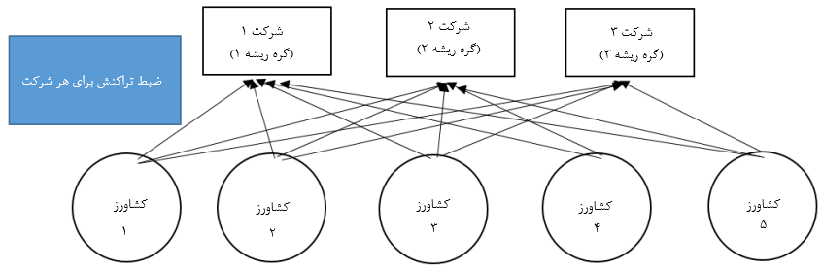
شکل 5. ثبت اولیه
مسئولیت دیگر موسسه ایمنی غذایی یک سازمان بین شبکه بلاک چین و مشتری است. اگر مشتری بخواهد که اطلاعات جریان اصلی غذا را جستجو کند، موسسه به بخش‌های اختیار دار اجازه میدهد که درخواست مشتری را با توجه به این حقیقت که ان‌ها مالک جفت کلید بلاک چین هستند پاسخ دهند. بیضی‌ها در بخش E مشتری هستند، فلش ممتد این حقیقت را نشان میدهد که به دنبال اطلاعات غذایی و داده حمل و نقل در طول بخش D، موسسه از ایمنی غذایی برخوردار است. تا حدی، آن‌ها می‌توانند از اطلاعات ایمنی غذایی بلاک چین از راه دور یاد بگیرند.
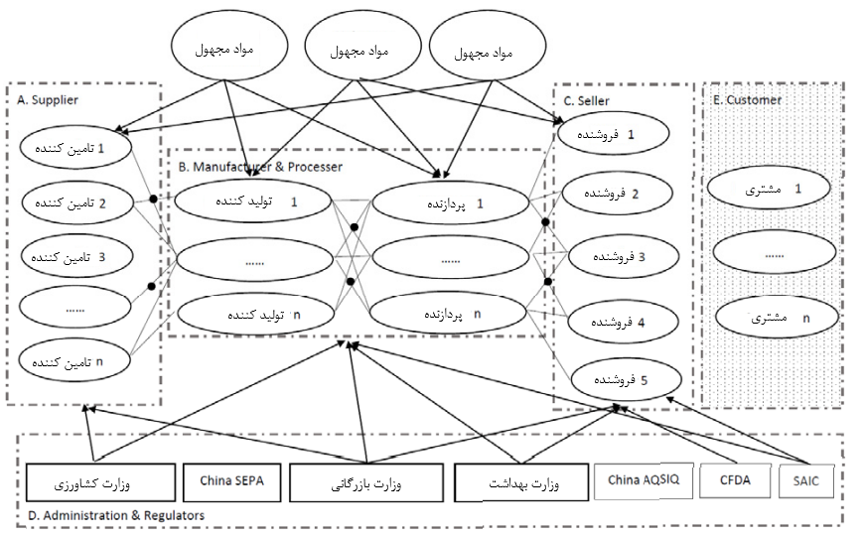
شکل 6: مدل مدیریت غذای سنتی
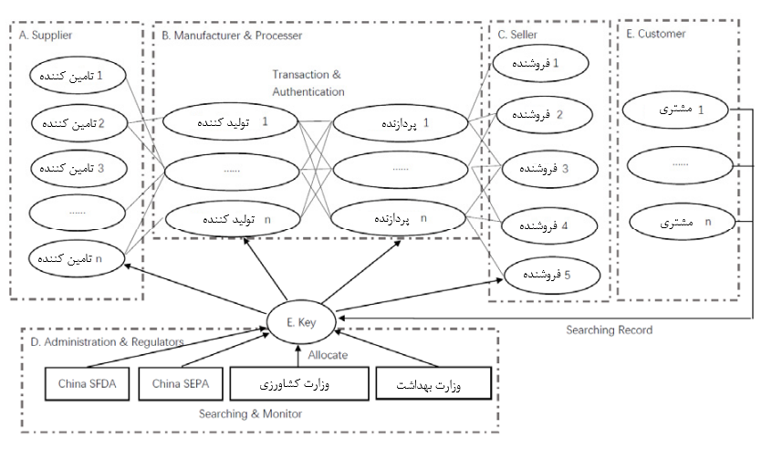
شکل 7: مدل اختیار زنجیره تامین غذای غیر متمرکز
7. نتیجه گیری
همانطور که در بالا گفته شد، مزیت‌هایی وجود دارد، ترویج بلاک چین یک تکنولوژی ارزشمند برای کمک به ردیابی، نظارت، حسابرسی زنحیره تامین غذایی و کمک به تولید کنندگان برای ثبت تراکنش‌ها است. نه تنها این تکنولوژی می‌تواند برای مشتریان، تولیدکنندگان و بخش‌های نظارتی سودمند باشد بلکه بهره وری فرآوری و گردش زنجیره تامین غذایی را بهبود می‌بخشد. به هر حال این تکنولوژی‌ها هنوز در حد یک مفهوم هستند، و به عمل درآورده نشده‌اند. بر اساس دلایل بالا، برخی از پیشنهادات از اجراهای US گرفته می‌شوند و به ساخت سیستمی در چین تعمیم داده شدند.
REFERENCES
[1] Amendment to the Criminal Law of the People 's Republic of China (8), Article 24, May 1, 2011
[2] Brito, Jerry & Castillo, Andrea (2013). "Bitcoin: A Primer for Policymakers" (PDF). Fairfax, VA: Mercatus Center, George Mason University. Retrieved 22 October 2013.
[3] CHEN Yaoting, LAI Yonggui, 2009. ‘Research on traceability and traceability system of agricultural product supply chain’, Market Modernization, p.23-24.
[4] Christian Decker, Roger Wattenhofert, 2013. Information Propagation in the Bitcoin Network. 13-th IEEE International Conference on Peer-to-Peer Computing, p.2.
[5] DENG Xunfei, WANG Kairong, Lv Xiaonan, ZHENG Suying, CHEN Xiaojia, 2009. Design and application of coding method for crop production places based on GIS technology’, Journal of Zhejiang University, p.93-97.
[6] DING Hua, 2004. ‘On the Application of Supply Chain Theory in Enterprises Distributing Farm Produce’, China Business and Market, p.17-21.
[7] Elise Golan, Barry Krissoff, Fred Kuchler, Linda Calvin, Kenneth Nelson, and Gregory Price, 2004. Traceability in the U.S. Food Supply: Economic Theory and Industry Studies [8] FENG Tian, 2016, An Agri-food Supply Chain Traceability System for China Based on RFID & Blockchain Technology
[9] Gerrit Willem Ziggers, Jacques Trienekens, 1999. Quality assurance in food and agribusiness supply chains: Developing successful partnerships
[10] Hiroki Watanabe, Shigeru Fujimura, Atsushi Nakadaira, Yasuhiko Miyazaki, Akihito Akutsu, and Jay Kishigami, 2016. Blockchain Contract: Securing a Blockchain Applied to Smart Contracts Hiroki. 2016 IEEE International Conference on Consumer Electronics (ICCE), p.468.
[11] KONG Hongliang, LI Jianhui, 2004. ‘Application of Global Uniform Marking System in Food Safety Tracking and Traceability System’, Food Science, p.188-194.
[12] Melanie. S (2015), Blockchain: Blueprint for a New Economy. O'Reilly Media, Inc. 2015. Preface x.
[13] Michael Crosby, Nachiappan, Pradan Pattanayak, Sanjeev Verma, Vignesh Kalyanaraman, BlockChain Technology: Beyond Bitcoin, 2016
[14] QI Fangzhong, ZHAO Wenbo, ZHOU Gengui, 2009. ‘Architecture for Farm Produce Logistics System Based on Product Life-cycle Management’, System Sciences and Comprehensive Studies in Agriculture, 25, 3, p.329-332.
[15] Robbert van Renesse (2016), A Blockchain Based on Gossip? – a Position Paper [Online]. Cornell University. Available at: https://www.zurich.ibm.com/dccl/papers/renesse_dccl.pdf
[16] Satoshi Nakamoto (2008), Bitcoin: A Peer-to-Peer Electronic Cash System [Online]. www.cryptovest.co.uk. Available at: http://www.cryptovest.co.uk/resources/Bitcoin%20paper% 20Original.pdf
[17] SU Pin, 2012, ‘‘Research on Quality Safety Traceability System of Agricultural Products Based on Multi - Agent’, Science & Technology Information, p.24.
[18] Trillo, M, 2013. Stress test prepares VisaNet for the most wonderful time of the year.
[19] Vitalik Buterin (2016). A NEXT GENERATION SMART CONTRACT & DECENTRALIZED APPLICATION PLATFORM [Online]. www.weusecoins.com. Available at: https://www.weusecoins.com/assets/pdf/library/Ethereum_ white_papera_next_generation_smart_contract_and_decentralized_appl ication_platform-vitalik-buterin.pdf
[20] XU Demin, 2010. The Application of RFID Technology in Supply Chain Management’, The Light & Textile Industries of Fujian, p.43-46.
[21] XU Jin, 2005. ‘Supply Chain of Agricultural Products - Safeguard of Food Safety’, China Logistics & Purchasing, p.68-68.
[22] Xu Sun, 2016. Value Analysis of NFC Technology in Traceability of Fresh Agricultural Product Supply Chain
[23] YUAN Yong, WANG Fei-Yue, 2016. Blockchain: The State of the Art and Future Trends. ACTA AUTOMATICA SINICA. Vol. 42, No. 4, p.487.
[24] ZHU Jianming, FU Yonggui, 2016. Supply chain dynamic multi-center coordination authentication model based on blockchain’, Chinese Journal of Network and Information Security, .2,1, p.27-33.

food safety
Blockchain
preventive strategy
bitcoin

